Памятка для родителей

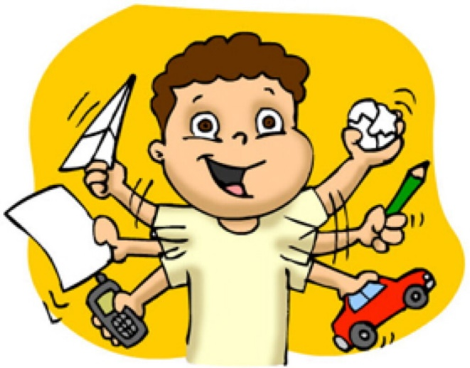 **"Гиперактивный ребенок"**

1. В отношениях с ребенком придерживайтесь «позитивной» модели: хвалите его, если он заслужил, подчеркивайте даже незначительные успехи. Говорите сдержанно, спокойно.

2. Избегайте повторения слова «нет», «нет»-«нельзя». Если вы что-то запрещаете ребенку, постарайтесь объяснить, почему вы это делаете.  Четко следуйте запретам.

3. Заведите дневник самоконтроля и отмечайте в нем вместе с ребенком его успехи дома и в школе.

4. Избегайте завышенных или заниженных требований к ребенку. Старайтесь ставить перед ним задачи, соответствующие его способностям.

5. Не навязывайте ему жестких правил. Требуйте выполнения правил, касающихся его безопасности и здоровья.

6. Поддерживайте дома четкий распорядок дня.

7. Поручите ребенку часть домашних дел, которые необходимо выполнять ежедневно и ни в коем случае не выполняйте их за него, выполняйте вместе.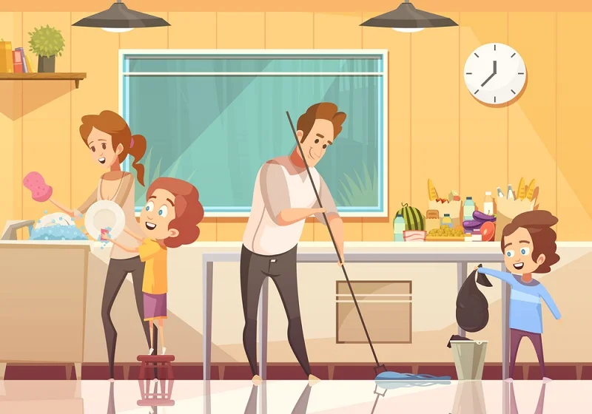

8. Дома следует создать для ребенка спокойную обстановку. Очень хорошо в его комнате организовать спортивный уголок.

9. Если ребенку трудно учиться, не требуйте от него высоких оценок по всем предметам.

10. Поощряйте ребенка за любую деятельность, требующую концентрации внимания.

11. Оберегайте ребенка от переутомления. Не позволяйте ему подолгу сидеть возле телевизора.

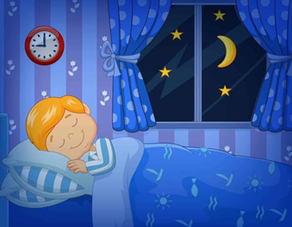12. Старайтесь, чтобы ребенок высыпался. Недостаток сна ведет к еще большему ухудшению внимания и самоконтроля.

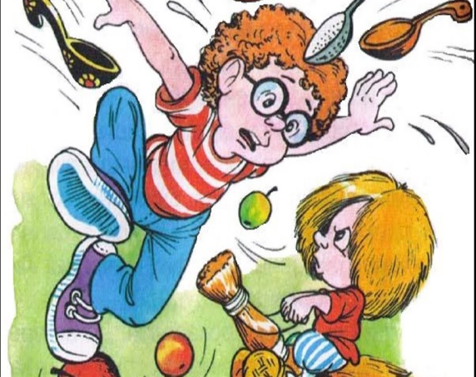

К концу дня ребенок может стать неуправляемым.